空间几何体
一·基本知识点
 |  | 结构特征 | 直观图 | 三视图 | 表面积 | 体积
多面体 | 棱柱
多面体 | 棱锥
多面体 | 棱台
旋转体 | 圆柱
旋转体 | 圆锥
旋转体 | 圆台
旋转体 | 球
二·真题再现
1.如图是一个几何体的三视图，该几何体的体积为_________. （2009）
2
2
2
3
3

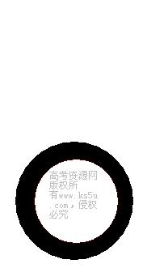

2,下列几何体中，正视图、侧视图和俯视图都相同的是( ) （2010）
A,圆柱 B 圆锥 C 球 D 三菱柱
3．两个球的体积之比为8：27，那么这两个球的表面积之比为（ ） （2011）
A． B． C． D．
三·基础题
1 棱长都是的三棱锥的表面积为（ ）
A B C D
2 已知圆柱与圆锥的底面积相等，高也相等，它们的体积分别为和，则（ ）
A B C D
3 有一个几何体的三视图如下图所示，这个几何体应是一个( )
正视图
侧视图
俯视图

A 棱台 B 棱锥 C 棱柱 D 都不对
4 下图是由哪个平面图形旋转得到的（ ）

A
B
C
D
5 长方体的一个顶点上三条棱长分别是，且它的个顶点都在同一球面上，则这个球的表面积是
6 正方体的内切球和外接球的半径之比为
7 一个正方体的顶点都在球面上，它的棱长为，则球的表面积是
8 有一个几何体的三视图及其尺寸如下（单位），则该几何体表面积及体积为：（ ）
6
5
正视图
侧视图
俯视图

A ， B ，
C ， D 以上都不正确
9、正方体的表面积为18cm²，则它的体积是
10 一个直径为32厘米的圆柱形水桶中放入一个铁球，球全部没入水中后，水面升高厘米则此球的半径为 厘米
11 已知棱台的上下底面面积分别为，高为,则该棱台的体积为

